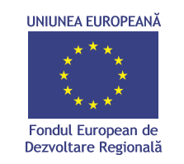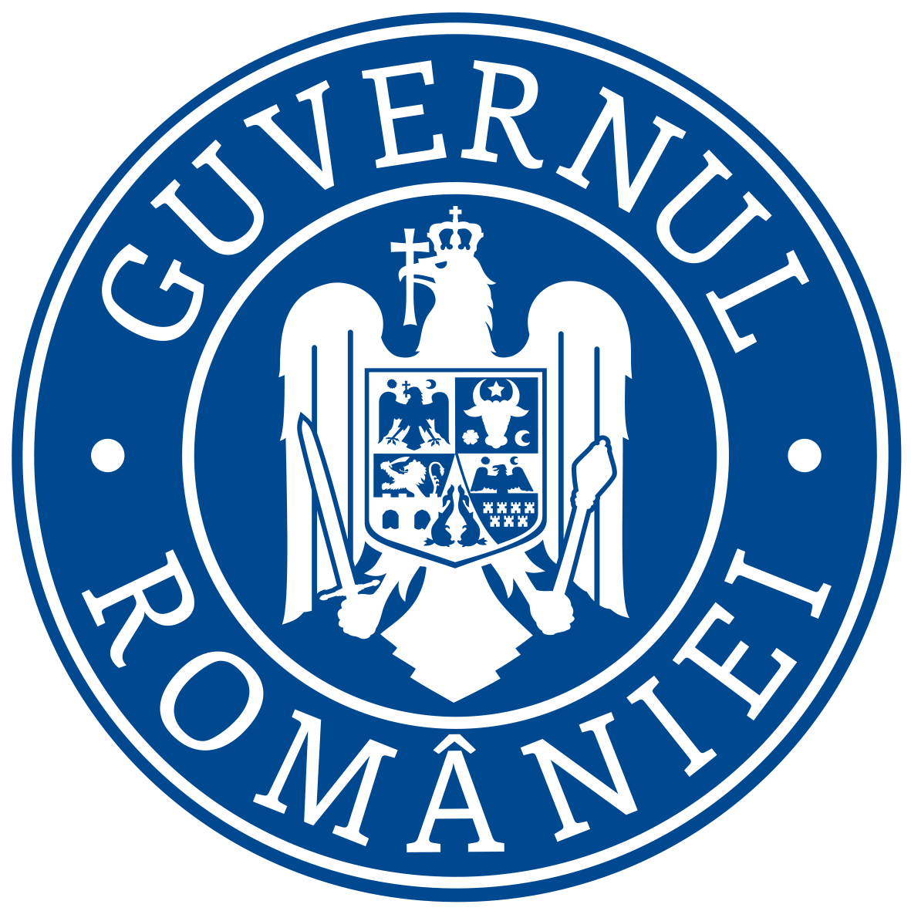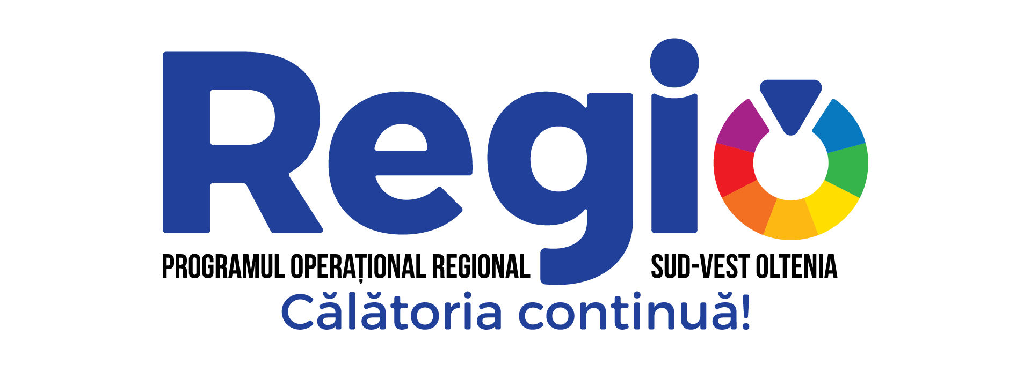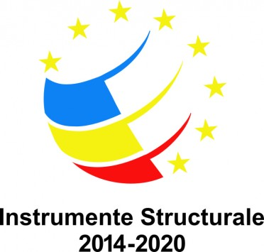

04.04.2019

Comunicat de presă

Un nou contract de finantare semnat de ADR SV Oltenia si Primaria Municipiului Craiova
in cadrul Programul Operațional Regional 2014-2020

In data de 4 aprilie 2019, Directorul General al ADR SV Oltenia- Doamna Marilena Bogheanu si Domnul Mihail Genoiu- Primar al Municipiului Craiova au semnat un nou contract de finanțare in cadrul POR 2014-2020, Prioritatea de Investitii 3.1– Sprijinirea eficientei energetice, a gestionarii inteligente a energiei si a utilizării energiei din surse regenerabile, Operațiunea B – Clădiri publice , in valoare totala de peste 3,8 de milioane lei.

Obiectivul acestui contract il reprezintă creșterea eficientei energetice a clădirilor publice din Municipiul Craiova aparținând sectorului Educație, prin derularea de lucrări de intervenție specifice, pentru îmbunătățirea performantelor energetice a clădirii Grădiniței cu Program Prelungit „Piticot” inclusiv Creșa nr. 5.
Beneficiarii direcți ai acestui contract sunt cei 258 de copii cu vârste intre 3 si 6 ani care frecventează cursurile acestei grădinițe si cei 35 de copii înscriși in cadrul creșei.
Principalele lucrări care urmează a fi realizate sunt:
- izolarea termică a pereților exteriori
- înlocuirea instalațiilor de distributie a apei calde de încălzire
- înlocuirea tâmplăriei existente din pvc
- înlocuirea corpurilor de iluminat actuale cu corpuri echipate
- montarea de sisteme alternative de energie-panouri solare
- înlocuirea conductelor de distribuție apa calda menajera si apa rece.
Bugetul total al contractului este de 3.828.229,48 lei, din care finanțarea nerambursabila este de 3.496.358,21 lei.

Pana la aceasta data, in cadrul Programului Operațional Regional 2014-2020, Primaria Municipiului Craiova a depus un număr de 24 de aplicații . Dintre acestea, au fost semnate 8 contracte prin care este solicitata suma de 19.592.715 euro.

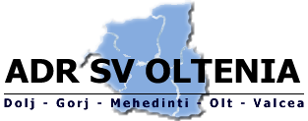

Aleea Teatrului Nr. 1, Craiova
www.adroltenia.ro; office@adroltenia.ro
tel/fax 0251/411.869; 0351/463.966

Investim în viitorul tău! Proiect cofinanţat din Fondul European
de Dezvoltare Regională prin Programul Operaţional Regional 2014-2020
www.inforegio.ro | facebook.com/inforegio.ro
Conţinutul acestui material nu reprezintă în mod obligatoriu poziţia oficială a Uniunii Europene sau a Guvernului RomanieI

